L’Amandier de Christophe Michalak

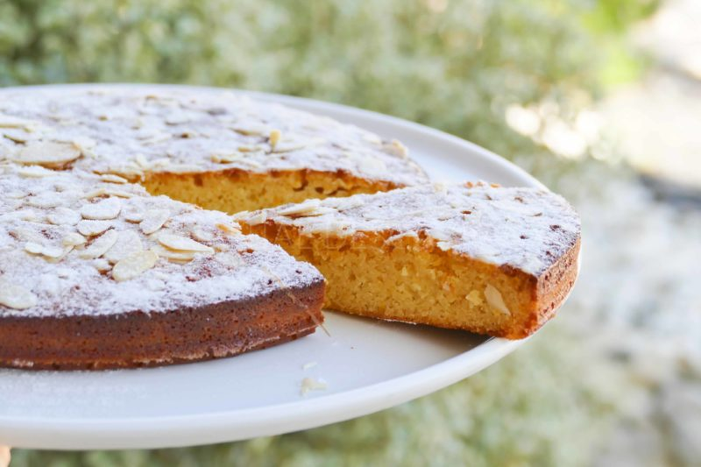
Ingrédients (moule de 24 cm de diamètre):
4 gros oeufs, 100 g de beurre 1/2 sel pommade (mou), 65 g de mascarpone, 125 g de sucre, 25 g de miel, 5 gouttes d'amande amère, 25 g d'eau de fleur d'oranger, zestes d'une orange, 200 g de poudre d'amande, 30 g d'amandes effilées, sucre glace (facultatif)
Préparation:
Mélanger le beurre pommade et le mascarpone.
Dans un autre saladier, fouetter les oeufs entiers, le sucre et le miel.
Ajouter l'amande amère, la fleur d'oranger, le zeste et la poudre d'amande. Mélanger.
Ajouter le mélange mascarpone/beurre et mélanger pour obtenir une préparation homogène.
Verser dans le moule, saupoudrer d'amandes effilées et enfourner 40 minutes à 160 °C.
Laisser tiédir, démouler, saupoudrer éventuellement de sucre glace... et régalez-vous avec cette texture de folie!

www.assiettesgourmandes.fr

